TRƯỜNG MẦM NON 19 PHÒNG CHỐNG DỊCH
“TAY CHÂN MIỆNG – ĐAU MẮT ĐỎ”
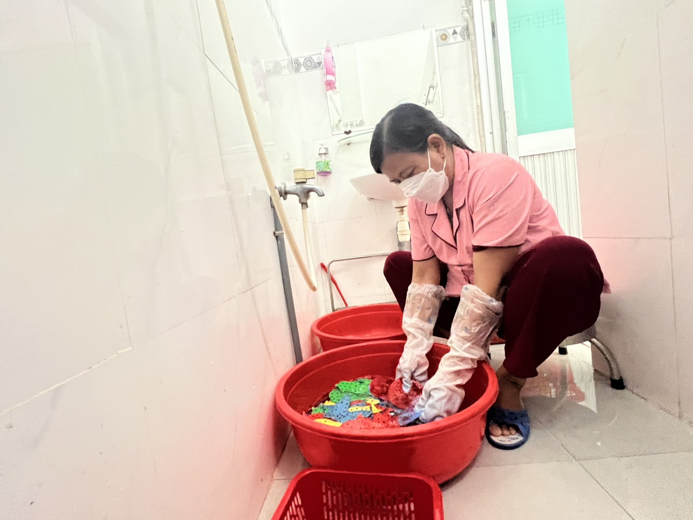
Giáo viên vệ sinh, khử khuẩn đồ dùng, đồ chơi hàng tuần
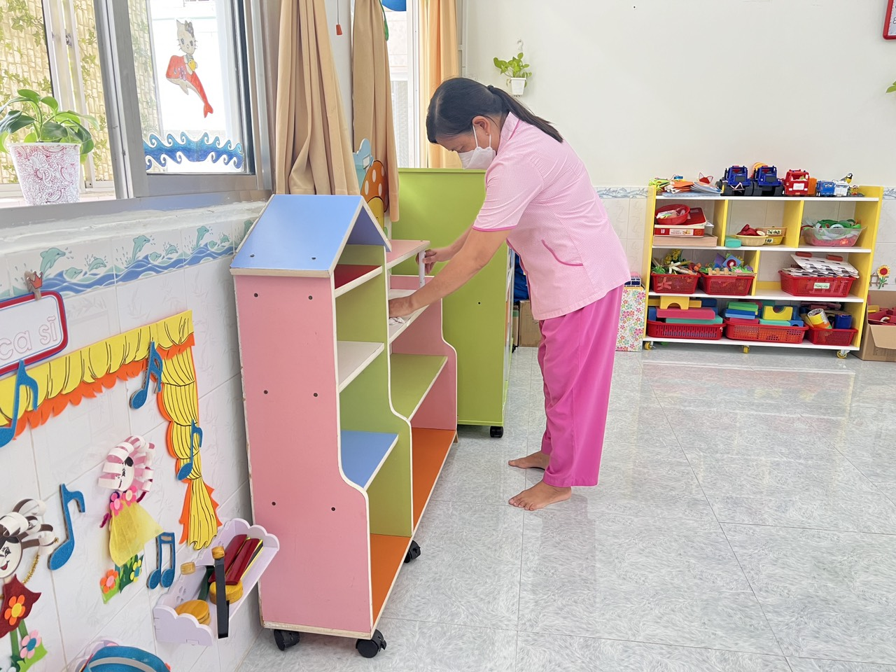
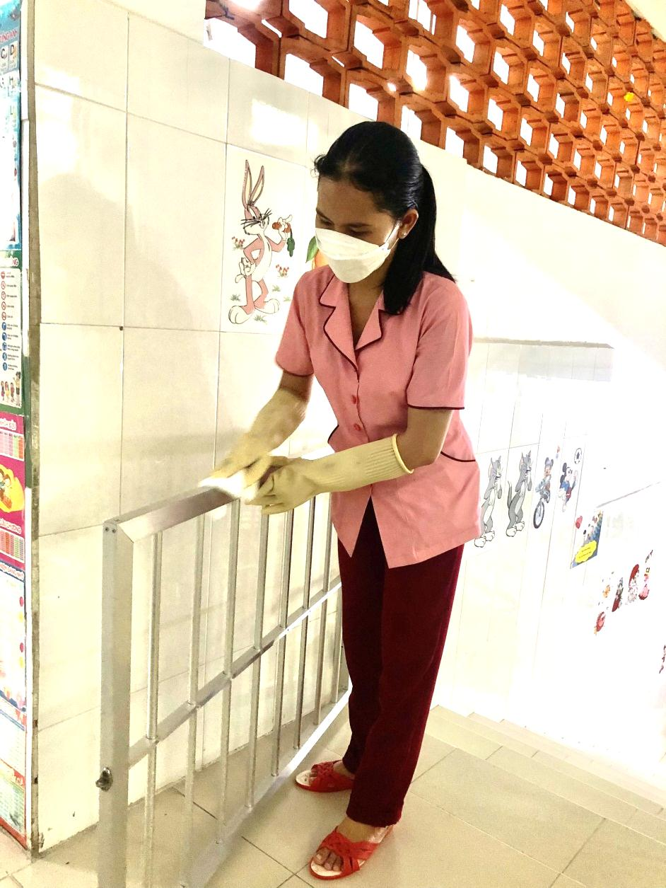
Giáo viên vệ sinh tay nắm cửa dọc cầu thang và phơi đồ chơi sau khi khử khuẩn cuối ngày.
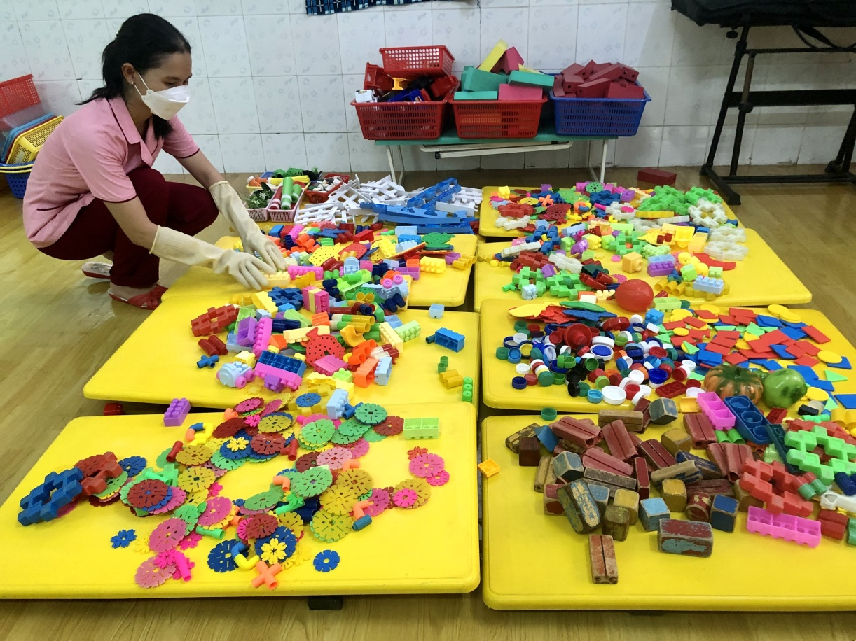
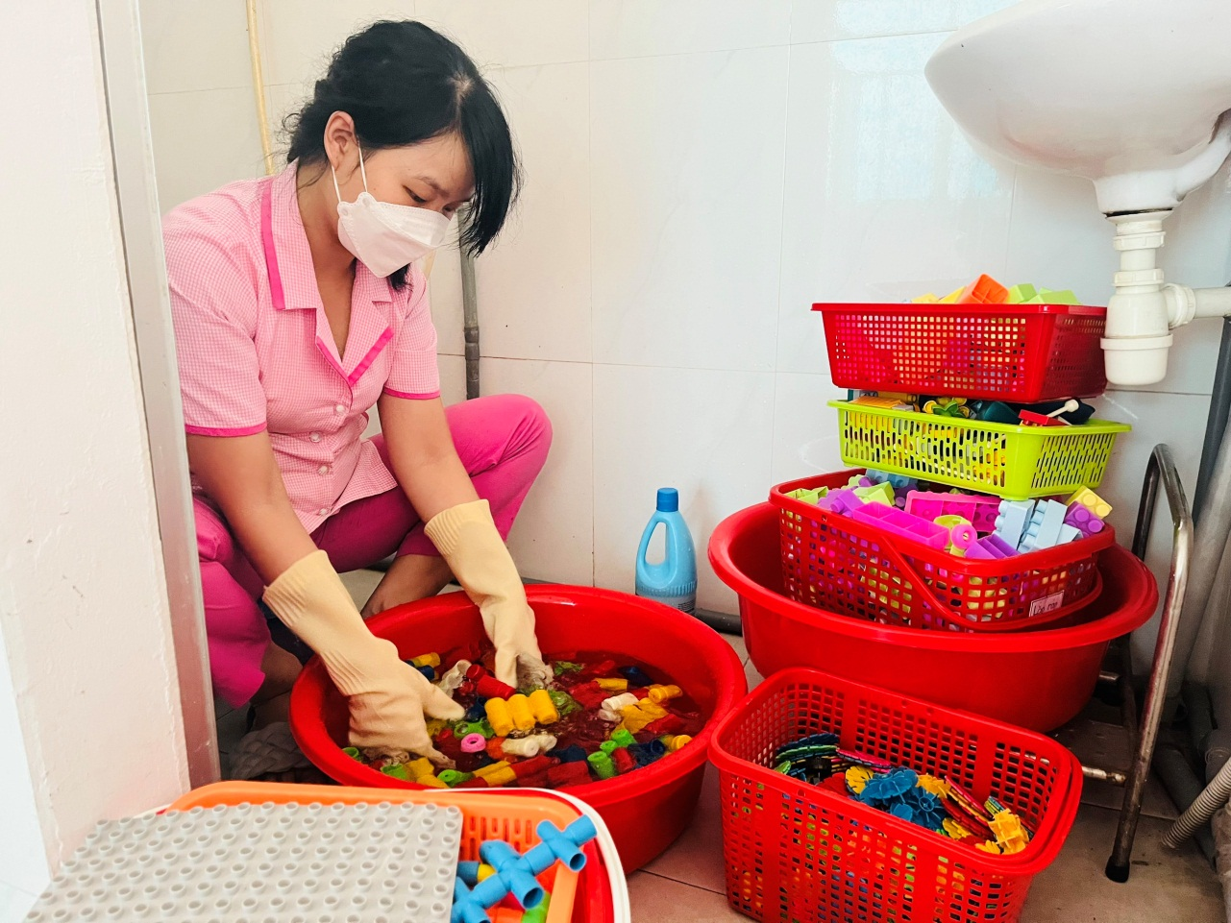
Giáo viên vệ sinh đồ chơi, tay nắm cửa bằng chất tẩy rữa hàng tuần
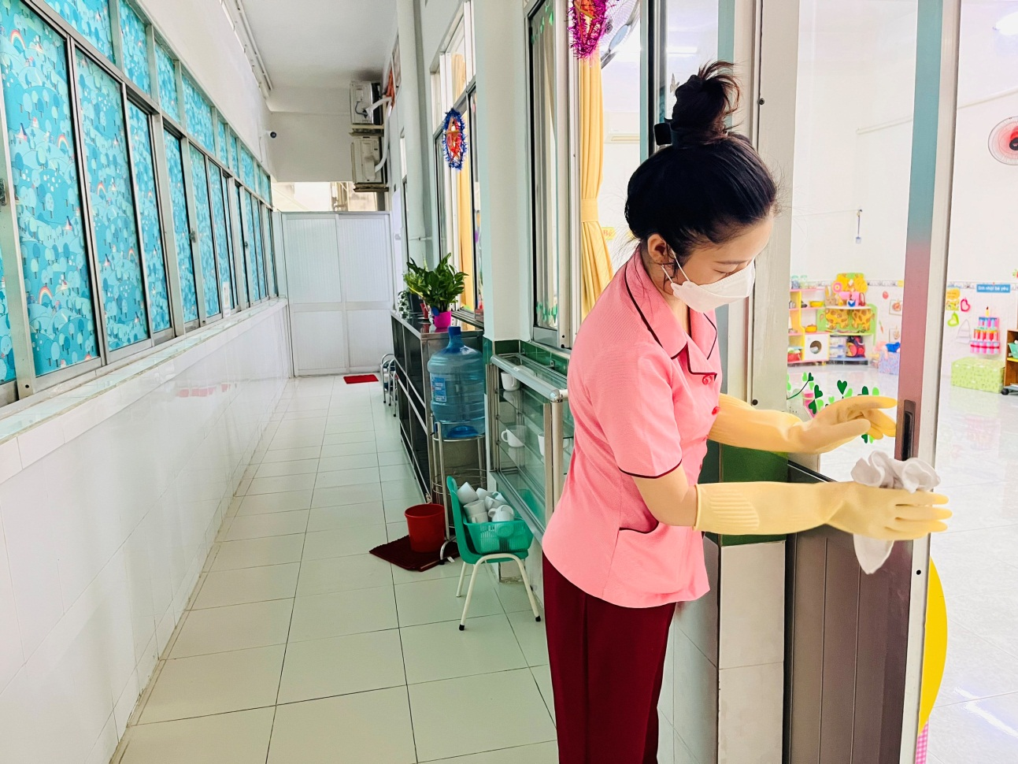
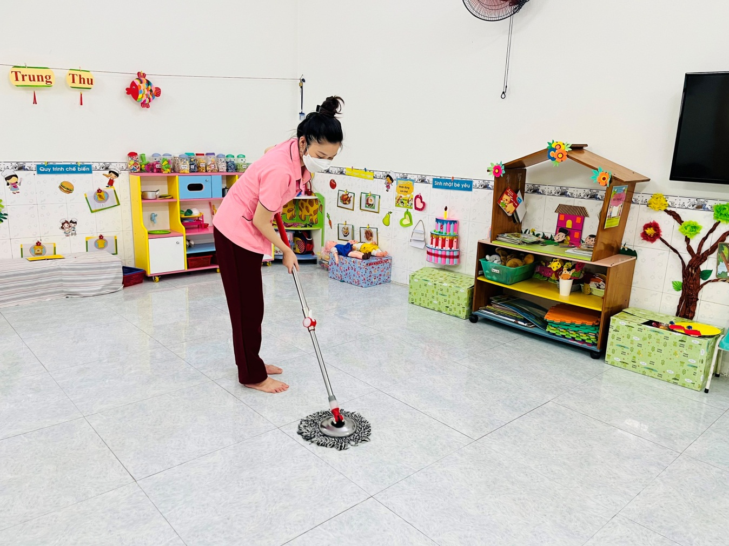
Giáo viên thực hiện lau sàn mỗi ngày và phơi nệm sau khi trẻ ngủ dậy
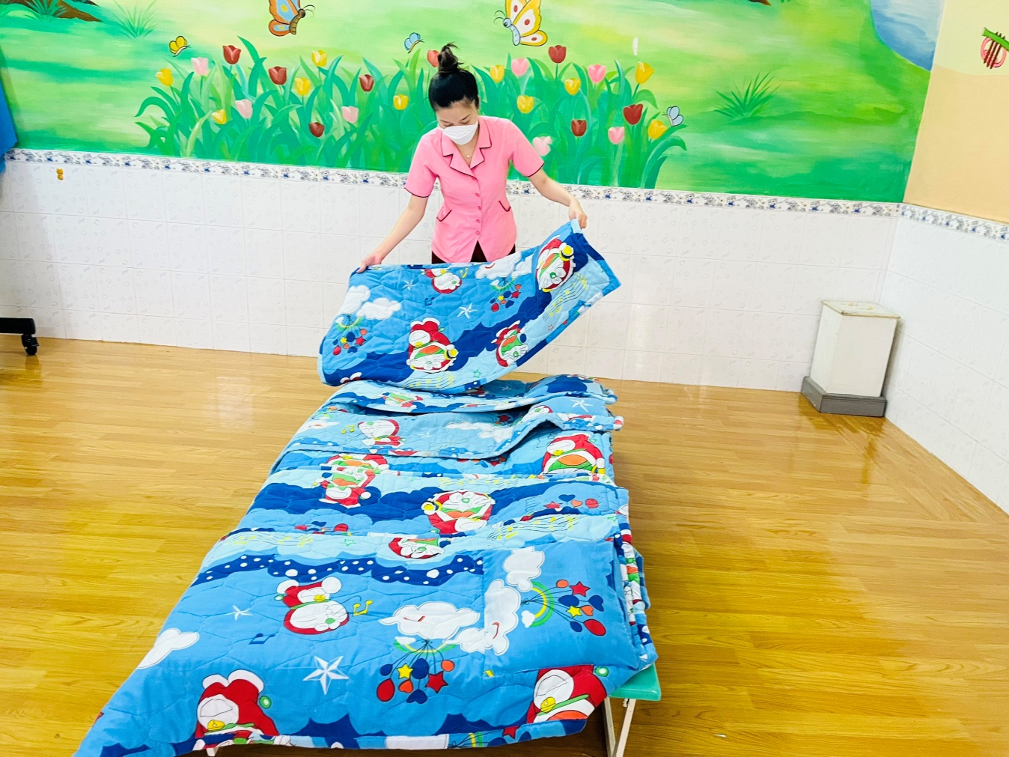
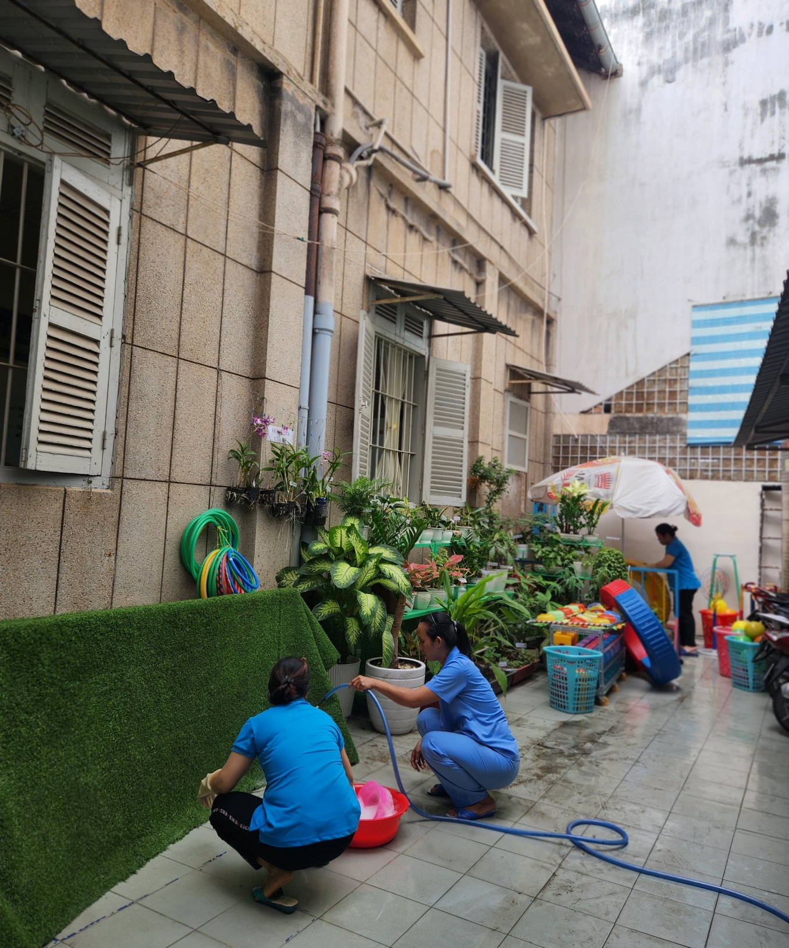
Nhân viên vệ sinh đồ chơi ngoài trời tại cơ sở 2
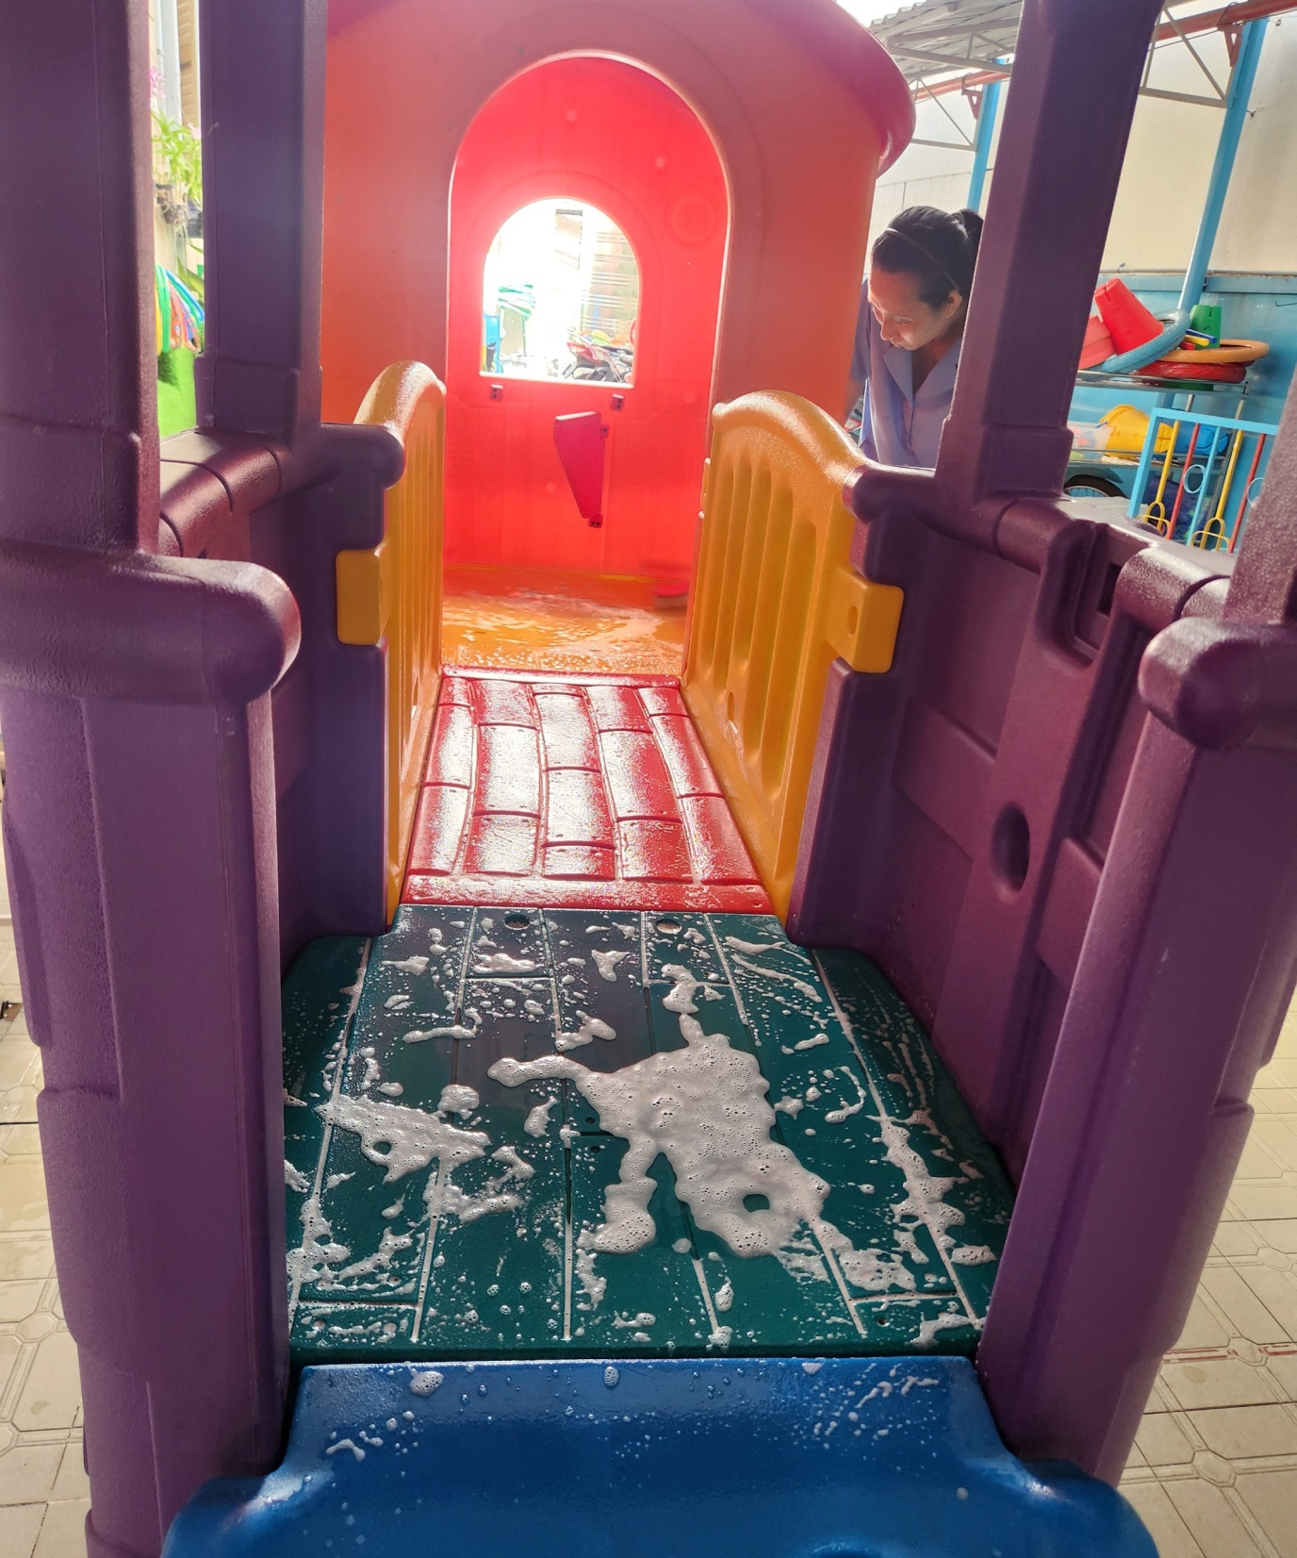
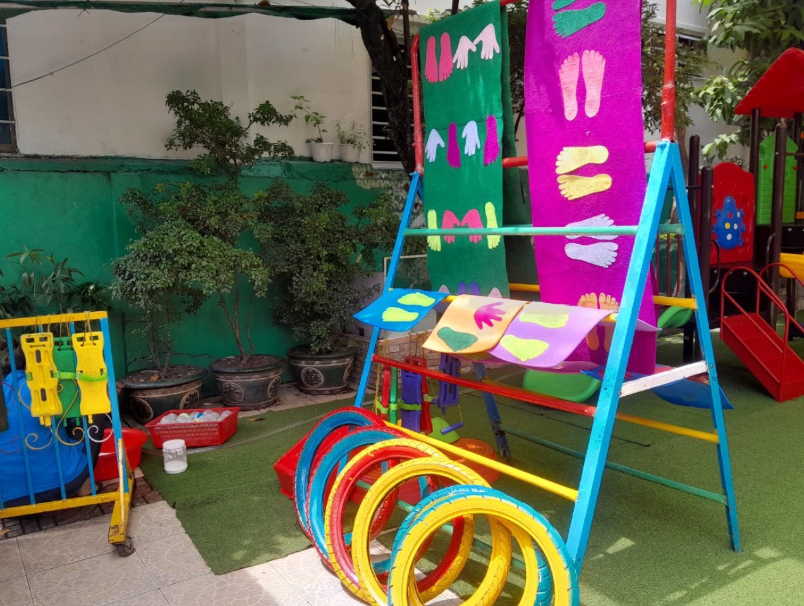
Nhân viên vệ sinh đồ chơi ngoài trời cơ sở 3
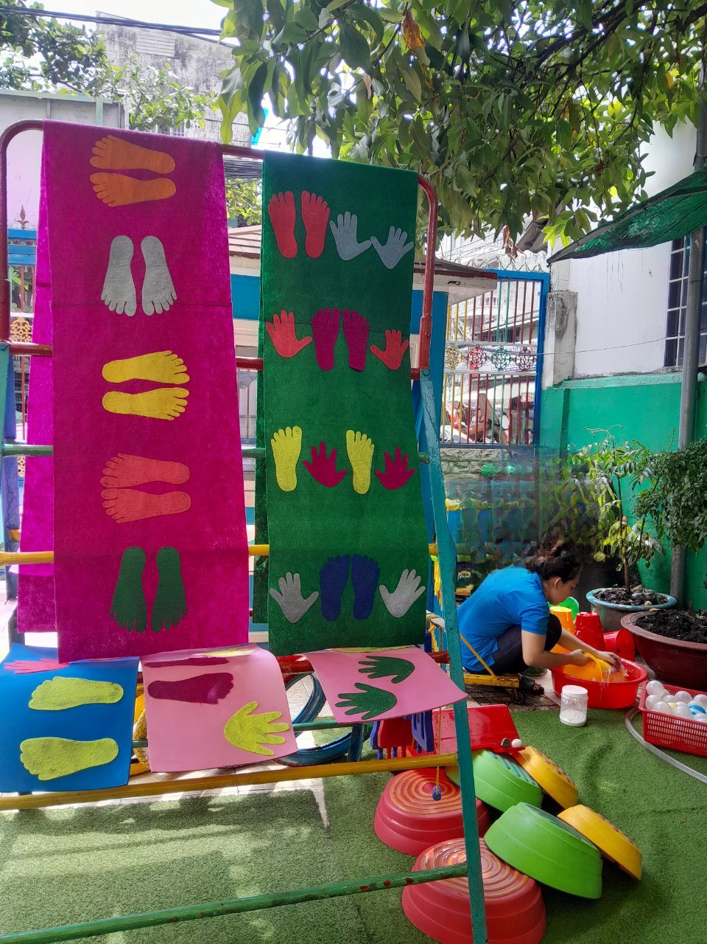
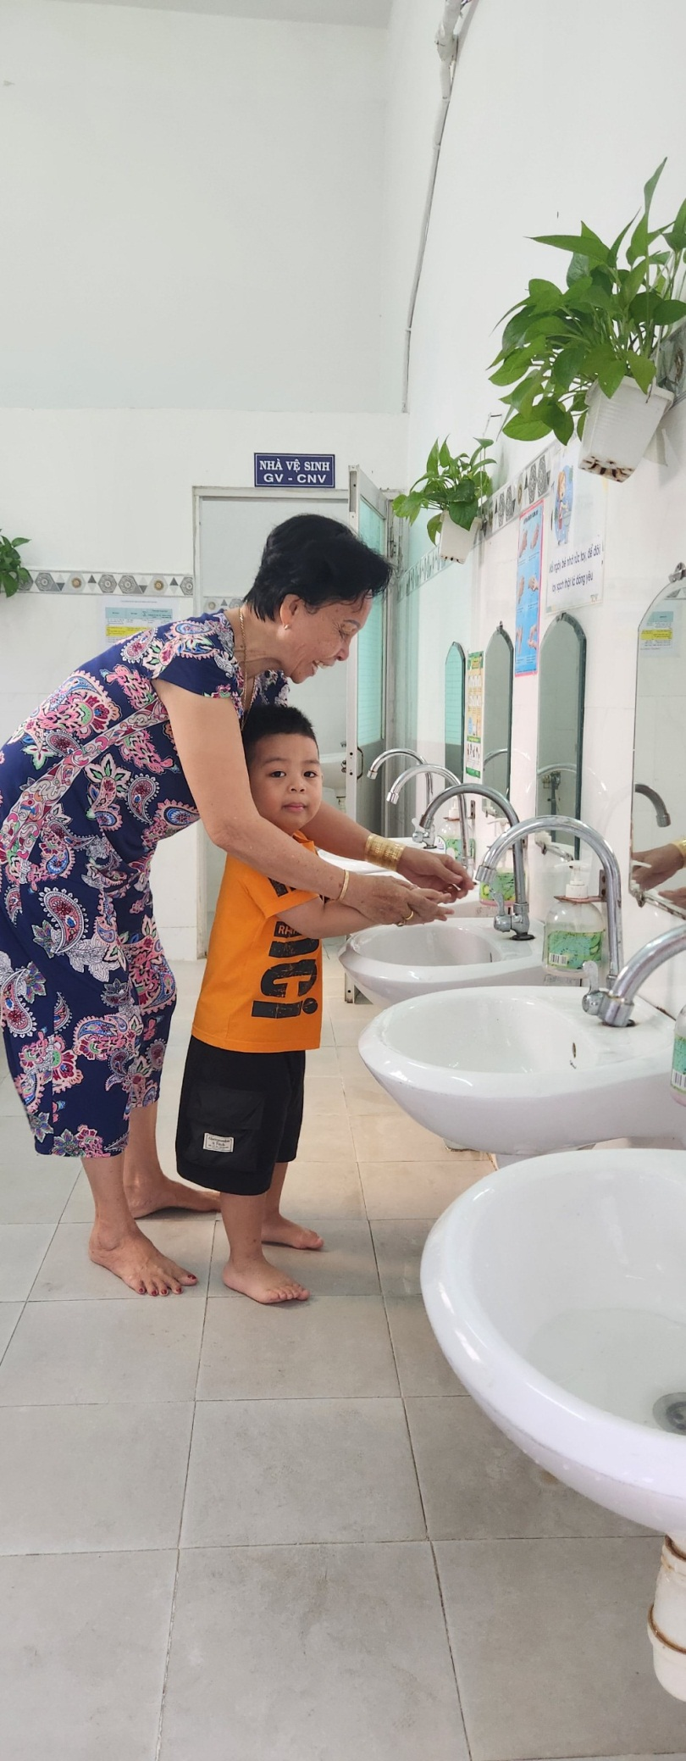 | Phụ huynh cho trẻ vệ sinh tay trước khi vào lớp
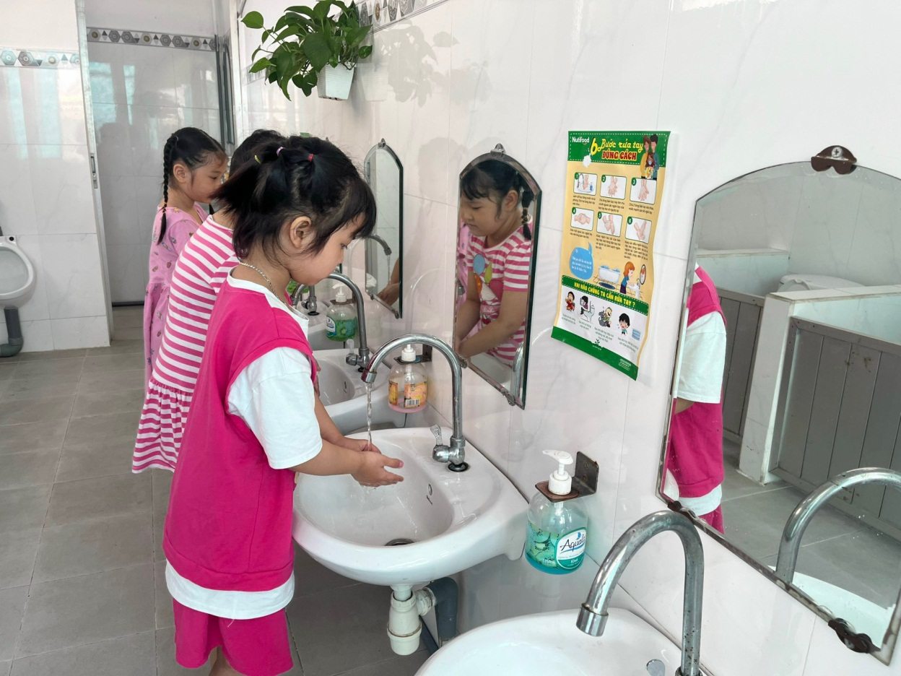
Bé được vệ sinh tay bằng xà phòng sau khi chơi, trước khi ăn và sau khi đi vệ sinh.

